医疗机构注册授权代维护
第一步：系统内注册账号
第二步：登录系统授权维护。
需注意的是授权前需确保维护的信息不能有任何错误，尤其是统一社会信用代码证号和医疗机构执业许可登记号这两项。在上传授权文件前发现填写的信息有错误，需重新维护后点击生成授权文件进行上传授权书。对之前已经注册授权且被医保单位审核过的医疗机构信息维护权限账号，系统将不再支持再注册具有医疗机构信息维护权限账号。对于医师和护士信息维护的权限账号系统支持多个账号注册。如存在总院和分院具有相同的统一社会信用代码证号和医疗机构执业许可登记号的情况，视同为同一家单位进行注册维护。
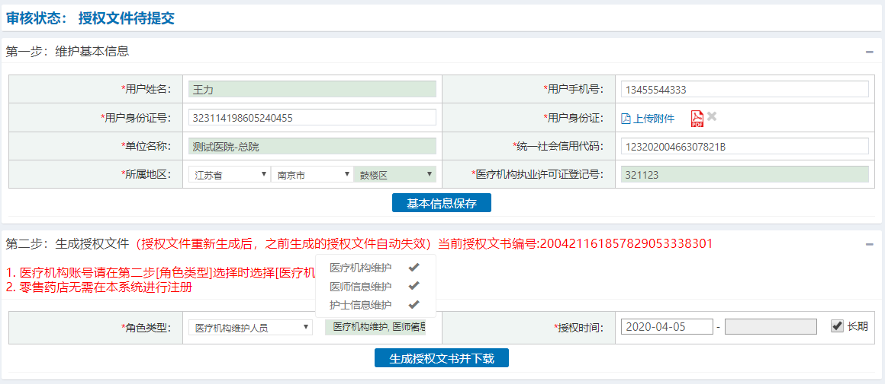
第三步：新增授权。
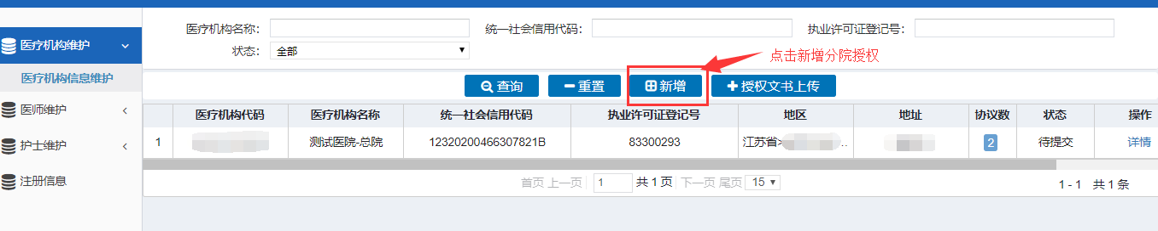
第四步：生成授权文件
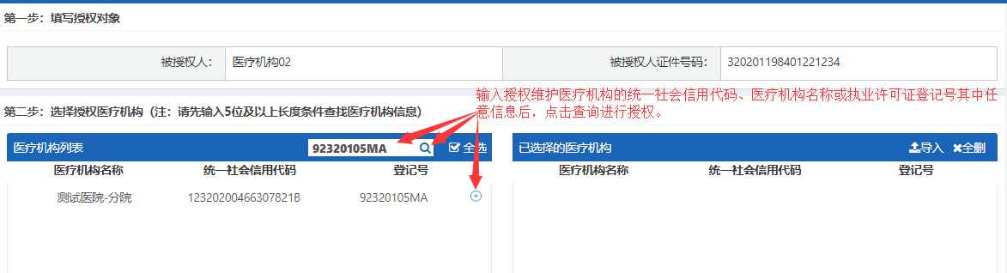
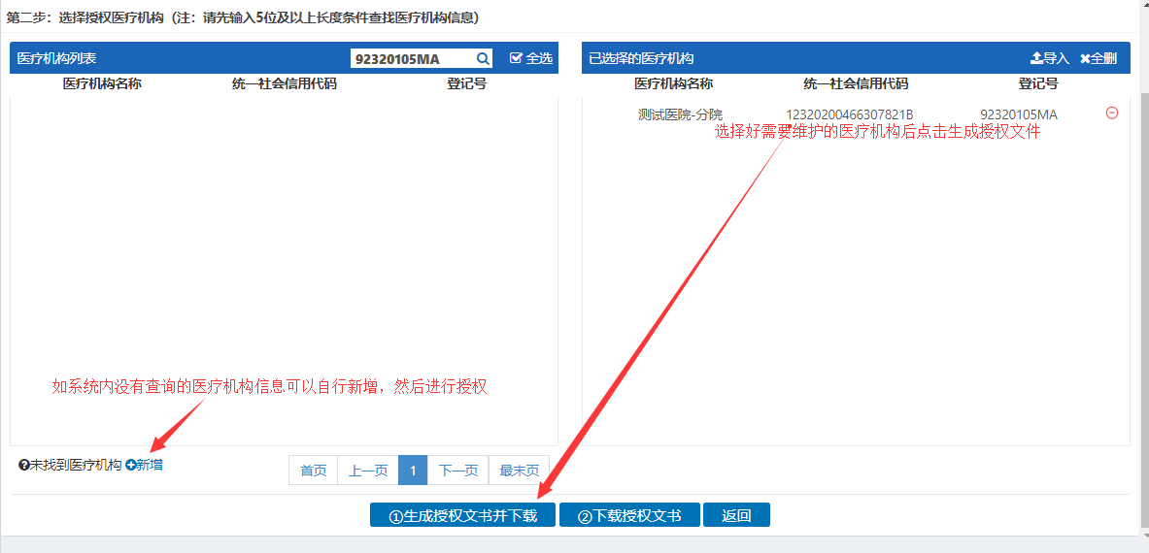
第五步：上传授权书
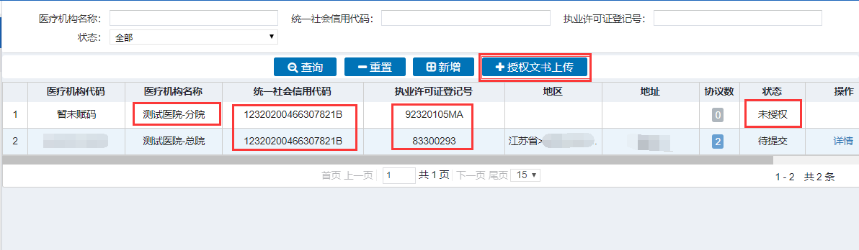
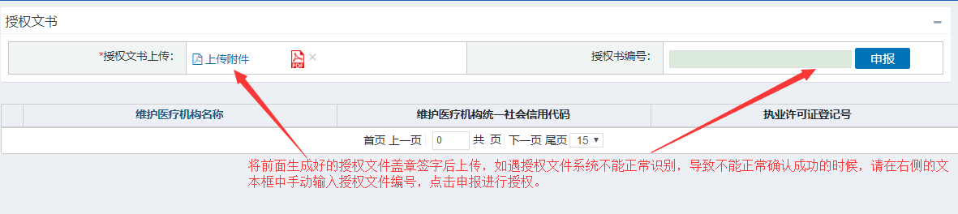
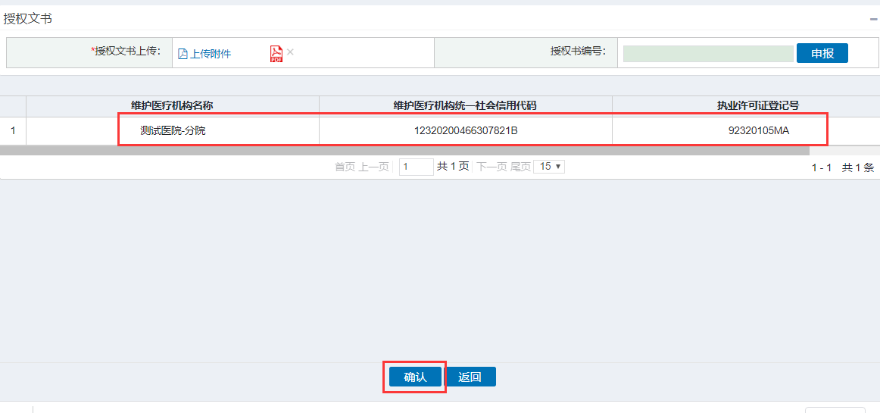
第六步：信息维护
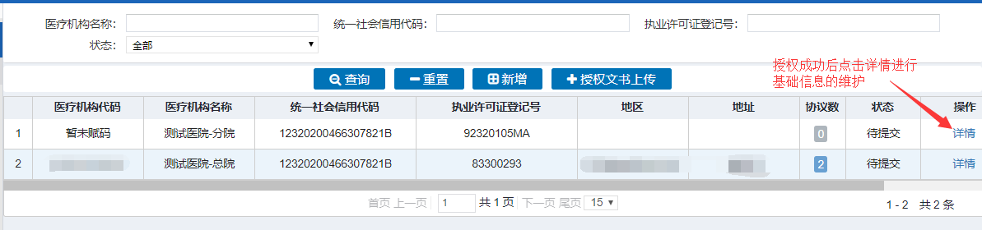
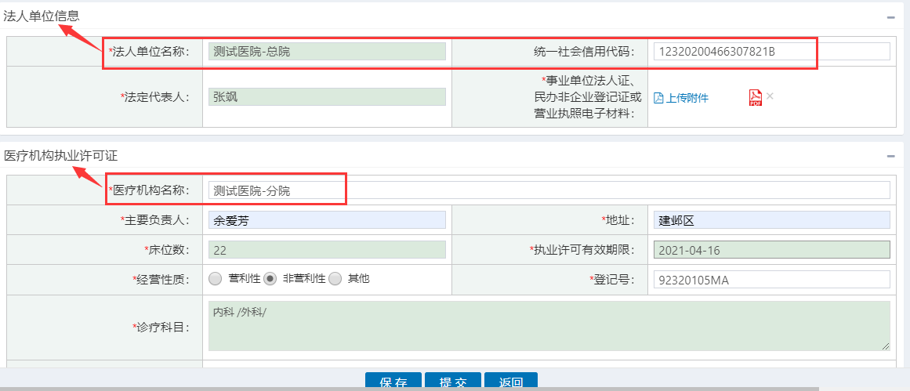
第七步：提交信息审核

医疗机构独立注册授权
第一步：系统内注册账号
第二步：登录系统进行授权维护。如分院共用的是总院的统一社会信用代码证号时，需维护总院的统一社会信用代码证号+分院的医疗机构执业许可证

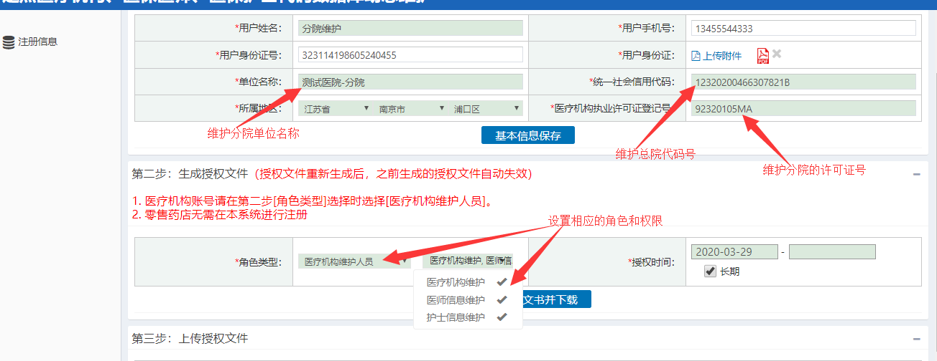
第三步：授权成功后进行信息维护。如分院自行注册了维护账号后，总院同时也授权代分院维护信息的时候，将会导致分院维护的授权失效。
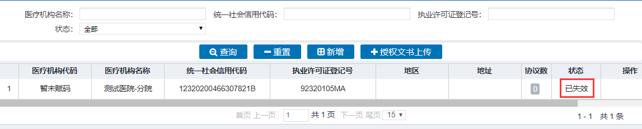
第四步：提交信息审核

人员维护
第一步：新增人员信息
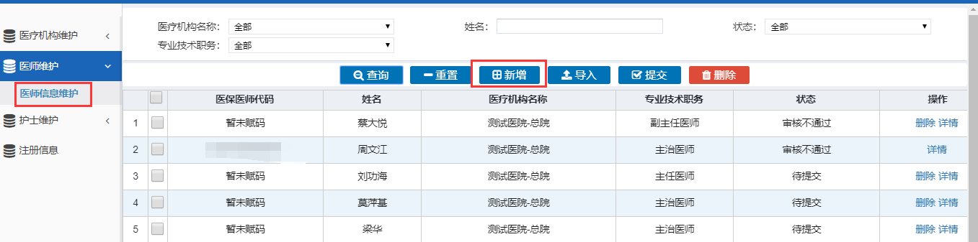
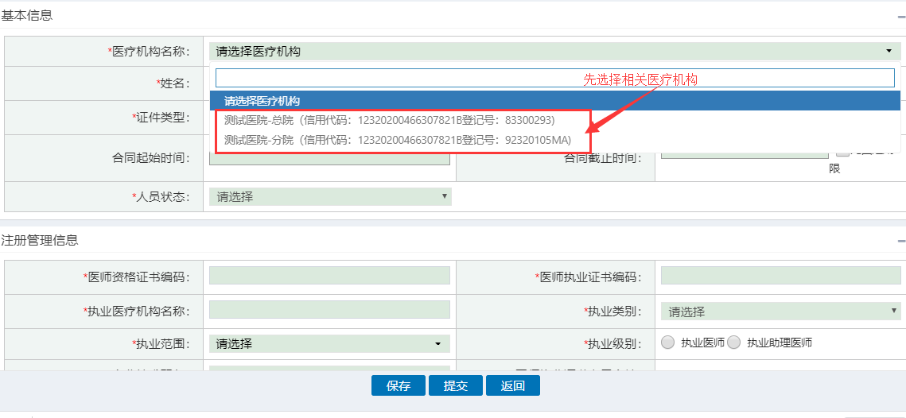
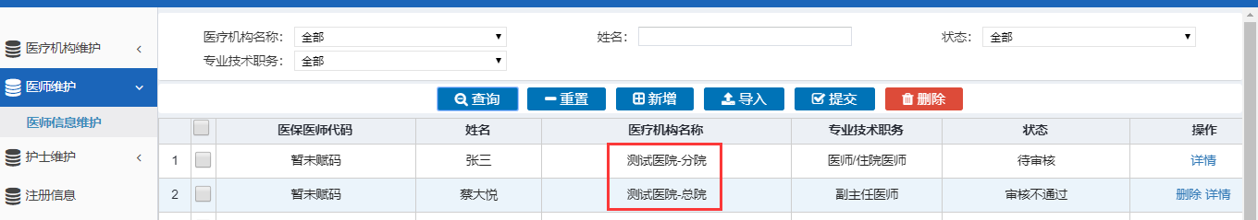
第二步：批量导入。维护人员下载最新的模版表格，将信息按照模版表格的要求维护好，然后选择对应的医疗机构批量导入到系统。需注意的是导入表格中日期格式的要求是“2019/11/01”，不能出现“2019/02/30”类似这样的错误信息。
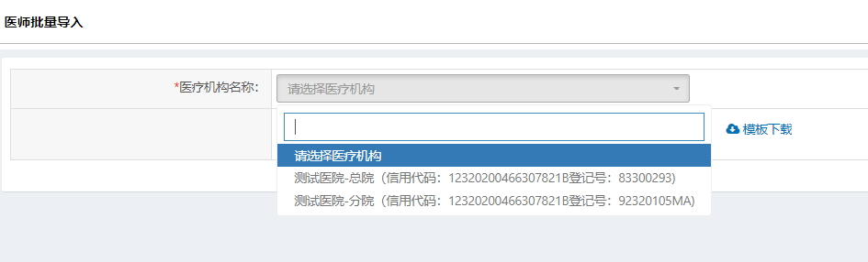
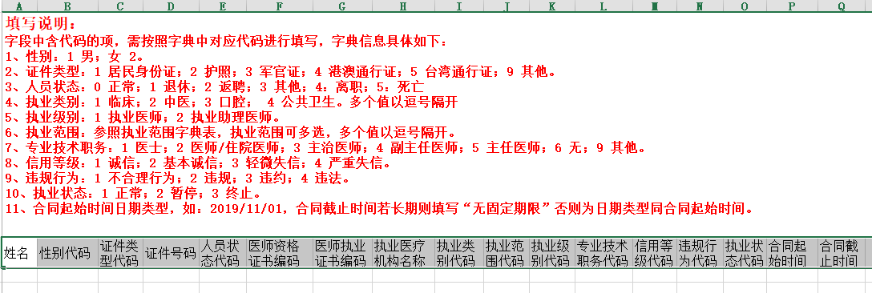

第三步：提交信息审核

备注：对之前已在总院单位下维护的人员信息，如需调整到新增的分院下时，需点击【变更归属单位】进行操作。操作变更归属的前题条件是，归属的医疗机构必须审核通过赋码后才能进行人员的归属调整。如分院自行独立注册时，只需正常维护人员信息即可。
